

|  |  |
| --- | --- |
|  |  |

**Sistemas de Informação**

ESTÁGIO SUPERVISIONADO

TWEB – THAI WEB

Autor:

Pedro Arthur Uema dos Santos

Orientador:

LEANDRO LUIZ DE ALMEIDA

2º Semestre/2022

**SUMÁRIO**

CAPÍTULO 1 – INTRODUÇÃO 4

1.1 Objetivo........................................................................................................4

1.2 Escopo 4

1.3 Definições, siglas e abreviações 5

1.4 Referências 6

1.5 Informações Adicionais 7

1.5.1 Dados da Instituição 7

1.5.2 Dados da Empresa 7

1.5.3 Legislação de Software 7

1.6 Visão Geral 7

CAPÍTULO 2 – Descrição Geral do Produto 8

2.1 Estudo de Viabilidade 8

2.1.1 Justificativa para a alternativa selecionada 9

2.2 Funções do produto 10

2.3 Característica do Usuário 10

2.4 Limites, Suposições e Dependências 11

2.5 Requisitos Adiados 11

CAPÍTULO 3 – Requisitos Específicos 12

3.1 Diagrama de Casos de Uso 12

3.1.1 Especificações de Casos de Usos 13

3.2 Requisitos de Interface Externa 19

3.2.1 Interfaces do Usuário 19

3.2.2 Interfaces de Software 19

3.2.3 Interfaces de Sistema 19

3.2.4 Interfaces de Hardware 20

3.2.5 Interfaces de Comunicação 20

3.2.6 Outros Requisitos 20

3.3 Modelo Conceitual 20

CAPÍTULO 4 – PROJETO DE SOFTWARE 21

4.1 Diagrama de Interação (Colaboração ou Sequência) 21

4.2 Diagrama de classes 25

4.3 Mapeamento Objeto x relacional 25

APÊNDICE 1 – Estudo de viabilidade 26

APÊNDICE 2 – PROTÓTIPOS E RELATÓRIO DE ANÁLISE 27

ANEXO 1 – REFERÊNCIAS 29

# CAPÍTULO 1 – INTRODUÇÃO

* 1. **Objetivo**

Este documento tem como objetivo documentar todos os requisitos do sistema Thai Web e parte do desenvolvimento do mesmo, que será desenvolvido para a empresa “Rafael Teixeira Martins 35189776875”, especificando as qualidades e requisitos do software a ser desenvolvido, determinando suas funcionalidades e seu respectivo funcionamento. Assim este documento será de importância e uso para o cliente solicitante do sistema e desenvolvedor deste.

## Escopo

O sistema Thai Web será desenvolvido para a empresa de luta (Academia de Muay Thai - “Rafael Teixeira Martins 35189776875”) de Santo Anastácio - SP.

O sistema terá como objetivo gerenciar o controle de alunos, professores, pacotes de treino, turmas, grades de aulas, mensalidades, meios de pagamento, e além disso, também oferecerá indicadores de movimento geral e financeiro, de maneira fácil e intuitiva.

As funcionalidades a serem implementadas quanto às funções básicas são: cadastro de usuários (administrador(es) do sistema). O(s) usuário(s) administrador(es) poderão ainda fazer os cadastros de novos alunos no ato de suas matrículas, cadastro de novos professores, cadastro de pacotes de treino e cadastro de turmas, visto que para a escolha do pacote de treino no ato da matrícula (cadastro) do aluno este já deve estar cadastrado anteriormente. Já para o cadastro de uma nova turma, os alunos que serão adicionados à mesma, já terão que estar cadastrados anteriormente no sistema. Para cada um destes, além dos cadastros também haverá exclusão, alteração e consulta dos dados (CRUD), usando o sistema.

Após os dados necessários já cadastrados no sistema, possibilitará a implementação das funções fundamentais a serem desenvolvidas.

Com um determinado aluno e instrutor, o pacote de treino e turma já devem estar inseridos no sistema. O usuário do sistema poderá montar o cronograma dos treinos (grade de aulas) conforme sua necessidade, podendo realizar alterações, exclusões e consultas de forma prática e interativa.

O usuário administrador do sistema ainda poderá realizar lançamentos e a quitação das despesas que possui, tais como: aluguel, água, energia e outros.

As mensalidades a ser cobrada será enviada automaticamente no e-mail do aluno conforme data e forma de pagamento escolhido no ato da matrícula, no caso de escolha por pagamento da mensalidade no local (físico), o usuário administrador poderá fazer a quitação diretamente no sistema, ao fazer a quitação o sistema irá enviar um e-mail de confirmação de pagamento ao aluno. Em casos de atraso no pagamento das mensalidades, o valor da mesma poderá sofrer alterações conforme o tempo de atraso, para as formas de pagamento enviadas por e-mail, o valor já será corrigido conforme a data limite do pagamento. Já os pagamentos no local (físico), o usuário administrador poderá acessar o sistema, e verificar o valor a ser pago já corrigido conforme o atraso.

O sistema também será responsável por permitir a realização de consultas específicas e geração de relatórios, tais como: alunos e professores ativos, despesas pendentes e já quitadas mensalmente, faturamento mensal e mensalidades pendentes e já efetivadas.

Com a implementação do Thai Web a empresa Rafael Teixeira Martins 35189776875 terá muitos benefícios, além de moderno, o controle de todas as funcionalidades será de simples operação, com clareza das informações e ações desenhadas para que a empresa tenha um gerenciamento mais detalhado e com efetividade, passando a ter resultados de seus reais ganhos, cronograma assertivo, fluxo de alunos e todo o controle de sua academia de luta de forma ágil e clara. Sendo assim, se atualizando ao mercado atual e se mantendo competitivo. Atualmente, empresas que não contam com ferramentas tecnológicas para o auxílio do gerenciamento do seu negócio, com certeza estará desatualizada quanto ao mercado e em clara desvantagem.

## 1.3 Definições, siglas e abreviações

Android – Sistema operacional baseado em Linux que opera em celulares (smartphones), netbooks e tablets.

CSS – Forma de estilizar um documento WEB.

Dashboard – Painel administrativo personalizado para exibições de informações, permitindo o acompanhamento das métricas de uma empresa.

Desktop – modelo de computador que é feito para ser montado sobre uma mesa ou espaço similar.

Framework – É um conjunto de códigos genéricos capaz de unir trechos de um projeto de desenvolvimento.

HTML – Linguagem de marcação usada para construir páginas web.

iOS – Sistema operacional desenvolvido exclusivamente para dispositivos da Apple.

JavaScript – Linguagem de programação que permite manipular o comportamento de páginas Web.

Mobile – Plataforma para versões de sites, programas e aplicações pensada especificamente para telas de celulares e tablets.

Node.JS – Plataforma de aplicação, na qual se escreve programas com JavaScript que serão compilados.

Notebook – computador portátil, que pode ser usado com bateria ou na tomada, desenvolvido para fácil transporte e conveniência.

Postgres – Ferramenta utilizada para gerenciar bancos de dados.

SGBD – Sistema de Gerenciamento de Banco de Dados, responsável por fazer a gestão de dados, permitindo fazer a criação, alteração e inserção destes em uma base de dados.

Software – sequência de instruções escritas para serem interpretadas por um computador com o objetivo de executar tarefas específicas.

Thai – Derivada da palavra Muay Thai, arte marcial Tailandesa.

Vue.JS – Framework JavaScript para criação de interfaces web.

Web – Designação comum da rede mundial de computadores na internet (redução do protocolo World Wide Web), que permite a interligação de documentos e recursos e também a obtenção de informação sob a forma de hipertexto, integrando vários serviços.

## 1.4 Referências

Não se aplica.

## Informações Adicionais

### Dados da Instituição

Universidade do Oeste Paulista (Unoeste)

Faculdade de Informática de Presidente Prudente (FIPP)

José Bongiovani, 700 - Cidade Universitária - Bloco H - 1º andar

Fone: (18) 3229-1060

E-mail Coordenação Estágio: [fippcoordestagios@fipp.unoeste.br](mailto:fippcoordestagios@fipp.unoeste.br)

### Dados da Empresa

Rafael Teixeira Martins 35189776875

CNPJ: 28.594.713/0001-40

Rua Engenheiro Wendell, 511 – Vila Prado

Santo Anastácio – SP

Fone: (18) 99165-6141

E-mail: rt.andyhug@hotmail.com

### Legislação de Software

Direito de uso para a empresa contratante, e para instituição para uso acadêmico sem fins lucrativos.

## Visão Geral

Além deste capítulo introdutório, as seções seguintes estarão organizadas como descrito abaixo:

* Capítulo 2 – Descrição Geral do Produto: apresenta uma visão geral do sistema, especifica brevemente os casos de uso do sistema, caracterizando qual é seu escopo, descrevendo seus usuários e possíveis requisitos adiados;
* Capítulo 3 – Requisitos Específicos: apresenta uma visão geral de alto nível da arquitetura prevista no sistema, mostrando a distribuição das funções de seus módulos. Descreve os requisitos funcionais e não funcionais mais detalhadamente. No caso de requisitos funcionais, descreve os fluxos de eventos, prioridades, atores, entradas e saídas de cada caso de uso a ser implementado;
* Capítulo 4 – Projeto de Software: estabelece os modelos, mostrando as interações e relacionamentos entre os componentes e o sistema e, também, o seu ambiente;
* Apêndice 1 – Estudo de Viabilidade: descreve alternativa(s) do sistema que foi/foram rejeitada(s), seus respectivos custos e benefícios;
* Apêndice 2 – Protótipos e Relatórios de Análise: demonstra/simula modelos/telas do projeto para prova de conceito do sistema;
* Apêndice 3 – Procedimentos Básicos de Instalação e Configuração Inicial do Software: descreve procedimentos básicos e mínimos para a realização e configuração inicial do sistema a ser implementado;
* Anexo 1 – Referências: identifica o(s) documento(s)/obras(s) que foram usados para o desenvolvimento deste documento.

# CAPÍTULO 2 – Descrição Geral do Produto

## 2.1 Estudo de Viabilidade

Como o projeto a ser desenvolvido consiste na criação de uma página WEB que permitirá a visualização apenas por parte da área referente às atividades de gerenciamento (administrador(es) do negócio), é previsto a utilização da linguagem de programação Javascript, utilização da plataforma Node.js e o *framework* Vue.JS, além das linguagens de marcação HTML e CSS, permitindo a criação de interfaces visuais, atrativas e com facilidade do seu uso. Para armazenamento dos dados será utilizado o SGBD (Sistema Gerenciador de Banco de Dados) Postgres.

Como o sistema contará com geração de relatórios e indicadores de movimento que permitem observar seus índices de crescimento do negócio e os dados do mesmo, é recomendável uma impressora para impressão destes indicadores e relatórios, porém, fica a critério do administrador do negócio para esta requisição, visto que no próprio sistema será possível ver os mesmos.

É necessário plano de acesso à Internet, visto que determinadas atividades do sistema como: envio de e-mail(s) referente a cobranças de mensalidades e confirmação de pagamentos, será enviado para os alunos destes processos. Em continuação também se dá a necessidade de um roteador wireless para uso do sistema em caso de aparelhos portáteis.

A aquisição deste sistema, denota grande vantagem em relação custo-benefício, favorecendo a escolha desta alternativa, visto que a utilização para o uso deste sistema, se faz necessário apenas com um desktop ou notebook com acesso a Internet, que já se possui dentro da empresa, possibilitando assim o uso do painel administrativo *(dashboard)*, que será implementado para o gerenciamento do negócio do contratante.

Esta alternativa foi selecionada visando o custo-benefício que se encontra na mesma, mas que não deixa de atender os requisitos solicitados pelo cliente, para uma maior organização e detalhamento de todo o seu negócio. Visando que durante o desenvolvimento do sistema Thai Web, será levado em consideração a execução e visualização do mesmo em um navegador *mobile*.

|  |  |  |  |
| --- | --- | --- | --- |
| **Descrição** | **Quantidade** | **Valor** | **Já possuído?** |
| Plano de Internet 60MB | 1 | R$79,90 | Sim |
| Roteador Wireless | 1 | R$114,90 | Sim |
| Computador/notebook com processador i3, 4GB RAM | 1 | R$1599,90 | Sim |
| Windows 7 ou superior | 1 | R$79,00 | Sim |
| Plano Antivírus | 1 | R$59,90 | Sim |
| **Total** |  | **R$1.933,60** |  |
| **Total (itens não possuídos)** |  | **R$0,00** |  |

### 2.1.1 Justificativa para a alternativa selecionada

Essa proposta foi vista como a mais viável, devido ao melhor custo-benefício que apresenta, levando em consideração que permitirá o acesso por um navegador tanto por meio de uma máquina (computador) quanto por meio de celular Android e/ou iOS. Ademais, com o uso da linguagem de programação Javascript, permitindo que haja menor dificuldade em casos de manutenção do sistema.

Por se tratar de um sistema apenas de gerenciamento particular da empresa, não se viu a necessidade de plano de hospedagem WEB, visto que o sistema será usado apenas para uso interno, também não será necessário a implementação de um aplicativo para celulares, nem o uso da base de dados Oracle para o armazenamento de dados, devido ao maior custo que esses serviços geram.

## 2.2 Funções do produto

|  |  |  |
| --- | --- | --- |
| **Referências** | **Função** | **Visibilidade** |
| RF_B1 | Gerenciar usuários | Evidente |
| RF_B2 | Gerenciar alunos | Evidente |
| RF**_**B3 | Gerenciar professores (instrutores) | Evidente |
| RF_B4 | Gerenciar planos de treino | Evidente |
| RF_B5 | Gerenciar turmas | Evidente |
| RF_F1 | Gerenciar grade de aulas | Evidente |
| RF_F2 | Atualizar grade de aulas | Oculta |
| RF_F3 | Gerenciar cobrança de mensalidade | Evidente |
| RF_F4 | Quitar mensalidade paga | Evidente |
| RF_F5 | Atualizar valor de mensalidade | Oculta |
| RF_F6 | Lançar despesas necessárias | Evidente |
| RF_F7 | Quitar despesas já lançadas | Evidente |
| RF_S1 | Consultar mensalidades pagas e atrasadas | Evidente |
| RF_S2 | Consultar alunos ativos e não ativos | Evidente |
| RF_S3 | Consultar professores (instrutores) ativos e não ativos | Evidente |
| RF_S4 | Consultar despesas pendentes e quitadas de determinado mês | Evidente |
| RF_S5 | Consultar relatório de faturamento de determinado mês | Evidente |

## 2.3 Característica do Usuário

O usuário do sistema desenvolvido será o proprietário (administrador) da academia de luta, que fará a gerência e administração de todos os alunos e professores (instrutores) da mesma e toda sua parte financeira.

Este usuário citado possui formação superior em educação física e certificado de sua graduação atual de Muay Thai, tendo conhecimento apenas do básico em informática como: navegação de sites na internet, porém, atualmente toda gestão é feita manualmente e fisicamente em um caderno, mas não com frequência, por devida falta de um sistema de gerenciamento. Por esse motivo será imprescindível carga horária para o treinamento da utilização do sistema que será desenvolvido.

Levando em conta que, com uma leitura das instruções documentadas e a visualização das interfaces intuitivas e de fácil manipulação, já se permite e possibilita que o usuário faça o uso adequado deste sistema. Porém o desenvolvedor responsável fica à disposição do usuário para possíveis dúvidas que venha a ter sobre o funcionamento do sistema e suas manipulações.

Dessa forma é visto que, facilitará o manuseamento do sistema e auxiliará na execução do administrador do negócio, o permitindo cadastrar novos alunos, gerenciar suas contas, gerenciar seu real ganho, entre outras funcionalidades que o sistema oferecerá ao cotidiano deste.

## 2.4 Limites, Suposições e Dependências

Para a implementação do sistema desenvolvido entrar em vigor, se faz necessário unicamente de um computador básico, com um processador i3, equivalentes ou superior, com no mínimo 4GB de memória RAM, assim evitando possíveis travamentos e que o sistema WEB de gerenciamento seja executado com serventia. É de suma importância a realização de processo de backup na máquina utilizada, devendo este ser feito periodicamente pelo administrador do negócio, para a garantia da segurança e integridade dos dados, evitando assim a possível perda dos mesmos.

Para o armazenamento dos dados e backup, será utilizado o SGBD Postgres, portanto é visto que futuramente seja recomendado a aquisição de uma licença simples do mesmo.

Visando que, é de alta importância que seja presente um antivírus atualizado, para que evite perda e/ou danificação de arquivos por vírus que podem vir a prejudicar o funcionamento da máquina utilizada, os detectando e eliminando-os.

É importante que as aquisições descritas previamente na seção do tópico 2.1 deste documento, sejam seguidas, de forma que o cliente adquira as mesmas, visando que a falta dos mesmos possa vir a prejudicar o real funcionamento do sistema a ser implementado.

## 2.5 Requisitos Adiados

Não se aplica.

# CAPÍTULO 3 – Requisitos Específicos

## 3.1 Diagrama de Casos de Uso

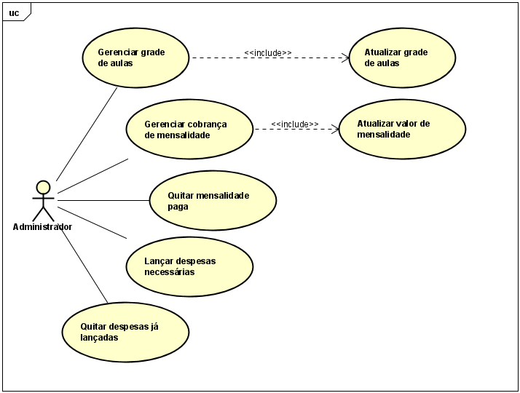

### 3.1.1 Especificações de Casos de Usos

|  |  |
| --- | --- |
| **Caso de Uso** | Gerenciar grade de aulas |
| **Referências** | **RF_F1, RF_F2** |
| **Descrição Geral** | O usuário administrativo seleciona o(s) dia(s) da semana, hora e a turma que deseja adicionar. O sistema valida os dados, e então o usuário confirma a inserção da turma referente o dia e a hora. Após isso, o sistema realiza a inserção na grade de aulas (cronograma), atualiza o mesmo e a turma estará visível na grade de aulas. |
| **Atores** | Usuário administrativo |
| **Pré-condições** | Turma já cadastrada no sistema. |
| **Pós-condições** | Adicionar determinada entrada de turma no cronograma do sistema;  Disponibilizar visualização de cronograma de aulas;  Emitir cronograma atualizado; |
| **Requisitos Especiais** | Tolerância a falhas por meio de transações em banco de dados. |
| **Fluxo Básico (Principal)** | 1. Usuário administrativo informa dados iniciais para inserir nova turma no cronograma  a. Dia(s) da semana;  b. Horário(s);  c. Turma;  2. Sistema valida dados de entrada e espera usuário clicar em cadastrar;  3. Usuário administrativo confirma inserção de turma clicando em cadastrar;  4. Ao clicar em cadastrar, sistema exibe os dados e pede confirmação:   1. Dias(s) da semana; 2. Horário(s); 3. Turma(s).   5. Usuário confirma e finaliza a inserção de turma na grade de aulas;  6. Sistema insere no banco de dados, executa caso de uso “Atualizar grade de aulas” e finaliza caso de uso. |
| **Fluxo Alternativo** | 2.1 Dia(s) da semana vazio:  2.1.1 Sistema emite uma mensagem pedindo que seja inserido um dia e volta para o passo 1;  2.2 Horário(s) vazio;  2.2.1 Sistema emite uma mensagem pedindo que seja inserido um horário e volta para o passo 1;  2.3 Turma vazio:  2.3.1 Sistema emite uma mensagem pedindo que seja inserido uma turma e volta para o passo 1; |

#### 

|  |  |
| --- | --- |
| **Caso de Uso** | Atualizar grade de aulas |
| **Referências** | **RF_F2** |
| **Descrição Geral** | Após a inserção de turma na grade de aula, ou mesmo a alteração ou exclusão, o sistema faz a atualização no cronograma das aulas semanais atualizando o banco de dados. |
| **Atores** | Não possui (função oculta). |
| **Pré-condições** | Inserção de nova turma na grade de aulas;  Alteração na grade de aulas;  Exclusão de turma já existe no cronograma de aulas. |
| **Pós-condições** | Gerar grade de aula atualizado. |
| **Requisitos Especiais** | Tolerância a falhas por meio de transações em banco de dados. |
| **Fluxo Básico (Principal)** | 1. Sistema insere, altera ou exclui turma da grade de aula no banco de dados e encerra caso de uso. |
| **Fluxo Alternativo** | 1.1 Está sendo feita a inserção, alteração ou exclusão, após a execução das mesmas.  1.1.1 Sistema insere, altera ou exclui turma da grade de aula no banco de dados e encerra caso de uso. |

|  |  |
| --- | --- |
| **Caso de Uso** | Gerenciar cobrança de mensalidade |
| **Referências** | **RF_F3, RF_F5** |
| **Descrição Geral** | Após o cadastramento de um novo aluno e a escolha do pacote de treino no sistema, este faz a validação dos dados e realiza o cadastro no banco de dados das mensalidades equivalentes a esta, com suas datas equivalentes de vencimento. |
| **Atores** | Não possui (função oculta). |
| **Pré-condições** | Aluno já cadastrado;  Plano de treino já cadastrado. |
| **Pós-condições** | Cadastro das mensalidades equivalente ao plano de treino selecionado;  Geração de relatórios de mensalidades pagas e pendentes. |
| **Requisitos Especiais** | Tolerância a falhas por meio de transações em banco de dados. |
| **Fluxo Básico (Principal)** | 1. Sistema gera valor de mensalidade referente ao pacote de treino, juntamente com a sua data de vencimento selecionada, e as registra em banco de dados, com o código desta e encerra caso de uso. |
| **Fluxo Alternativo** |  |

|  |  |
| --- | --- |
| **Caso de Uso** | Quitar mensalidade paga |
| **Referências** | **RF_F4, RF_F3, RF_F5** |
| **Descrição Geral** | O sistema carrega os dados das mensalidades previamente cadastradas, então o usuário administrativo seleciona, dentre estas, qual será paga. O sistema faz a busca referente a esta mensalidade e então exibe na tela, juntamente com dados do aluno, data de vencimento, data de pagamento e o valor já corrigido a ser pago. O usuário então informa que deseja realizar o pagamento e o sistema realiza o registro no banco de dados e a mensalidade referente a esta será quitada. |
| **Atores** | Usuário Administrativo |
| **Pré-condições** | Mensalidade previamente cadastradas no banco de dados;  Valor da mensalidade já atualizado conforme data de vencimento. |
| **Pós-condições** | Quitação da mensalidade existente;  Geração de relatório com as mensalidades já quitadas. |
| **Requisitos Especiais** | Tolerância a falhas por meio de transações em banco de dados. |
| **Fluxo Básico (Principal)** | 1. Administrador seleciona botão para acessar a página referente às mensalidades existentes;  2. Sistema carrega página com as mensalidades e opção de filtragem;  3. Administrador insere dado conforme filtro escolhido (CPF, nome do aluno);  4. Sistema faz a busca pelas mensalidades existentes de acordo com o filtro inserido e as exibe juntamente com seus dados:  a. Nome do aluno;  b. Valor da mensalidade;  c. Data de vencimento.  5. Administrador seleciona a mensalidade a ser quitada dentre as carregadas pelo sistema na página;  6. Sistema valida a mensalidade, faz a busca, executa caso de uso “Atualizar valor de mensalidade” e exibe dados da mesma:  a. CPF do aluno;  b. Nome do aluno;  c. Data de vencimento;  d. Valor da mensalidade;  e. Valor a ser pago;  f. Data atual.  7. Administrador confirma o pagamento da mensalidade (quitação);  8. O sistema registra o pagamento da mensalidade no banco de dados e encerra caso de uso. |
| **Fluxo Alternativo** | 2.1 Não há mensalidades cadastradas:  2.1.1 Sistema informa que não existem mensalidades existentes para serem pagas e encerra caso de uso;  4.1 CPF não existe:  4.1.1 Sistema informa que CPF inserido não é válido e retorna ao passo 3;  4.2 Nome não existe:  4.2.1 Sistema informa que nome inserido não é válido e retorna ao passo 3. |

|  |  |
| --- | --- |
| **Caso de Uso** | Atualizar valor de mensalidade |
| **Referências** | **RF_F5, RF_F3** |
| **Descrição Geral** | Após o cadastro de aluno, pacote de treino selecionado e data de vencimento da mensalidade escolhida. Se o pagamento da mensalidade passar da data de vencimento o valor da mensalidade será corrigido e atualizado conforme a regra de negócio. |
| **Atores** | Não possui (função oculta) |
| **Pré-condições** | Mensalidades previamente cadastradas no banco de dados. |
| **Pós-condições** | Atualizar valor da mensalidade conforme atraso da quitação da mesma. |
| **Requisitos Especiais** | Tolerância a falhas por meio de transações em banco de dados. |
| **Fluxo Básico (Principal)** | 1. Sistema faz cálculo do valor da mensalidade, acrescentando-o conforme a data do pagamento, retorna valor atualizado ao banco de dados e encerra caso de uso. |
| **Fluxo Alternativo** | 1.1 Está sendo atualizado o valor a ser pago, após a data vencida:  1.1.1 Sistema faz cálculo de correção do valor a ser pago, atualiza no banco de dados e encerra caso se uso. |

|  |  |
| --- | --- |
| **Caso de Uso** | Lançar despesas necessárias |
| **Referências** | **RF_F6** |
| **Descrição Geral** | O usuário administrativo informa os dados da despesa (descrição, valor, data de vencimento). Após isso, o sistema realiza o cadastro da despesa no banco de dados e a despesa estará disponível para consulta do administrador. |
| **Atores** | Usuário administrativo |
| **Pré-condições** | Não possui |
| **Pós-condições** | Cadastrar despesas, tornando disponível a visualização desta pelo administrador;  Emitir relatório com as despesas pendentes |
| **Requisitos Especiais** | Tolerância a falhas por meio de transações em banco de dados. |
| **Fluxo Básico (Principal)** | 1. Administrador insere dados da despesa:  a. Descrição;  b. Valor;  c. Data de vencimento.  2. Sistema valida os dados de entrada e espera usuário confirmar;  3. Usuário administrador clica no botão de cadastrar despesa;  4. Sistema exibe os dados e pede confirmação:  a. Descrição;  b. Valor;  c. Data de vencimento.  5. Usuário administrador confirma inserção de despesa;  6. Sistema insere despesa no banco de dados e finaliza caso de uso. |
| **Fluxo Alternativo** | 4.1 Descrição de despesa vazia:  4.1.1 Sistema emite mensagem que seja inserido uma descrição e retorna ao passo 1;  4.2 Valor da despesa vazio ou negativo:  4.2.1 Sistema emite mensagem que seja inserido um valor e este deve ser maior que 0 e retorna ao passo 1;  4.3 Data de vencimento vazio:  4.3.1 Sistema emite mensagem que seja inserido uma data de vencimento e retorna ao passo 1  4.4 Data de vencimento inserida é anterior a data atual:  4.4.1 Sistema emite mensagem que seja inserido uma data de vencimento posterior ou igual a data atual. |

|  |  |
| --- | --- |
| **Caso de Uso** | Quitar despesas já lançadas |
| **Referências** | **RF_F7, RF_F6** |
| **Descrição Geral** | O sistema carrega os dados das despesas previamente cadastradas, então o usuário administrativo seleciona dentre as exibidas qual deseja pagar. O sistema valida os dados e exibe na tela a descrição, valor e data de vencimento. Administrador então insere a data que foi efetuado o pagamento e o valor (caso tenha sofrido alteração), administrador então confirma o pagamento e o sistema realiza o cadastro no banco de dados e a despesa será quitada. |
| **Atores** | Usuário administrativo |
| **Pré-condições** | Despesas previamente cadastradas no banco de dados. |
| **Pós-condições** | Quitação da despesa existente;  Geração de relatório com as despesas já quitadas. |
| **Requisitos Especiais** | Tolerância a falhas por meio de transações em banco de dados. |
| **Fluxo Básico (Principal)** | 1. Administrador seleciona botão para acessar a página referente as despesas existentes;  2. Sistema carrega página com as despesas e opção de filtragem;  3. Administrador insere filtro de busca pelas despesas;  4. Sistema faz a busca pelas despesas existentes de acordo com o filtro inserido e as exibe juntamente com os dados:  a. Descrição;  b. Valor;  c. Data de vencimento.  5. Administrador seleciona a despesa que deseja realizar a quitação dentre as carregadas pelo sistema na página;  6. Sistema valida a despesa e exibe dados da mesma na tela, seguido dos campos para inserir valor pago (caso não seja o mesmo) e data que foi efetivado o pagamento:  a. Descrição;  b. Valor;  c. Data de vencimento.  7. Administrador insere valor da despesa paga e a data que foi efetivado o pagamento  8. Sistema faz a validação do valor e da data e exibe os dados perguntando se o usuário deseja realmente confirmar a quitação:  a. Descrição;  b. Valor;  c. Data de vencimento;  d. Data de pagamento;  e. Valor pago.  9. Administrador confirma o pagamento da despesa;  10. Sistema registra o pagamento da despesa no banco de dados e encerra caso de uso. |
| **Fluxo Alternativo** | 2.1 Não há despesas cadastradas:  2.1.1 Sistema emite mensagem que não existem despesas para serem pagas e encerra caso de uso;  8.1 Valor pago inserido vazio ou negativo:  8.1.1 Sistema emite mensagem que valor pago não pode ser vazio e deve ser maior que 0, e retorna ao passo 7;  8.2 Data de pagamento inserida é futura:  8.2.1 Sistema emite mensagem que data inserida não deve ser maior que a data atual e retorna ao passo 7. |

## 3.2 Requisitos de Interface Externa

### 3.2.1 Interfaces do Usuário

As estimativas de interfaces farão presente neste documento e que serão criadas e disponibilizadas ao usuário do sistema, o mesmo poderá ser utilizado via Web ou por meio de navegador em dispositivos móveis, tendo a visualização de um sistema que busca seguir um padrão moderno e que se inspira em fatores e cores relacionado a equipe de luta.

Ao realizar o *login* como usuário administrativo, será disposto um menu principal, que levam a um *dashboard*, permitindo a visualização dos dados e telas que acessem o cadastro, alteração e exclusão destes, dispondo de botões e cores adequados e que se relacionam com suas ações, além de tabelas para exibição dos dados existentes, com objetivo de proporcionar uma melhor visualização.

Os menus serão localizados na parte superior, e no centro da página será feita a exibição do *dashboard* criado para a empresa a partir de seus dados. Os formulários de cadastros consistirão em telas simples contendo o título da ação e vários campos para entrada dos dados onde o administrador poderá inseri-los via entrada padrão, sendo que para cada um dos campos terá ao lado a descrição do respectivo dado a ser inserido, e abaixo de todos estes terá um botão de envio, assim facilitando o entendimento da página.

Também será possível visualizar relatórios que facilitam a gerência e administração da empresa, a partir de utilização de filtros que auxiliem a obter o conteúdo desejado.

### 3.2.2 Interfaces de Software

O sistema terá compatibilidade com qualquer Sistema Operacional, tanto Windows, Linux e/ou iOS, ou dispositivos móveis, contando que se tenha acesso a qualquer um dos navegadores Web, tais como: Google Chrome, Edge, Opera, Firefox, Safari, e demais existentes.

Para o SGBD utilizado no desenvolvimento do sistema, será utilizado o Postgres para armazenamento e tratamentos em banco de dados.

### 3.2.3 Interfaces de Sistema

Não será presente interfaces entre sistemas distintos.

### 3.2.4 Interfaces de Hardware

Não será relacionado nenhum outro hardware específico, visto que o único hardware externo poderá ser uma impressora, para impressão de relatórios, este sendo opcional pelo administrador.

### 3.2.5 Interfaces de Comunicação

Para a comunicação entre interfaces do sistema será utilizado o protocolo TCP/IP.

## 3.2.6 Outros Requisitos

Não se aplica.

## 3.3 Modelo Conceitual

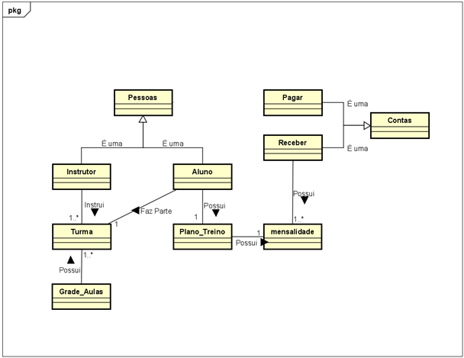

# CAPÍTULO 4 – PROJETO DE SOFTWARE

## 4.1 Diagrama de Interação (Colaboração ou Sequência)

* **Diagrama de sequência RF_F1 Gerenciar grade de aulas**

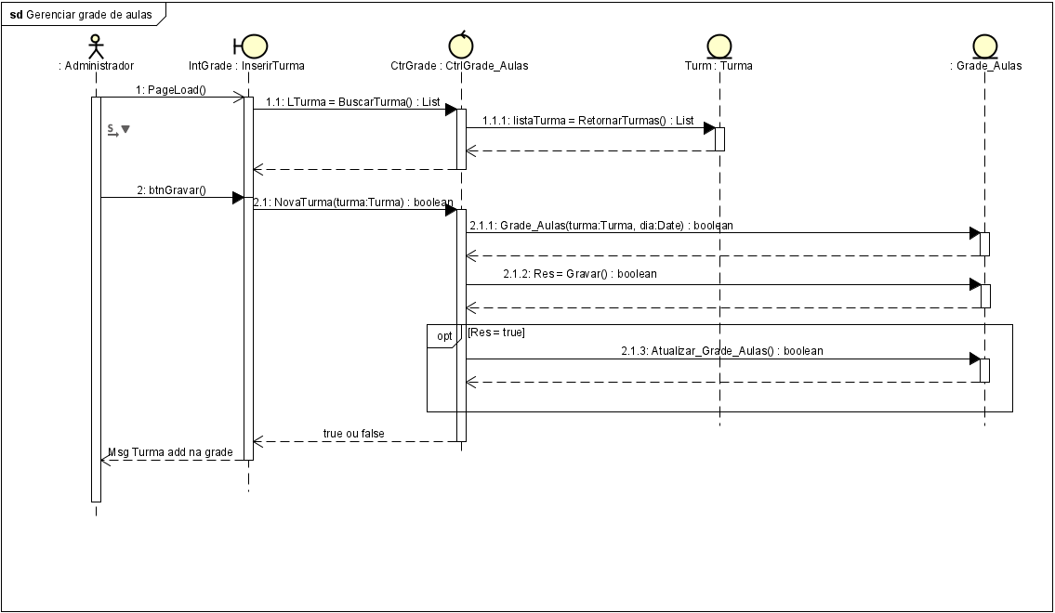

* **Diagrama de sequência RF_F2 Atualizar grade de aulas**

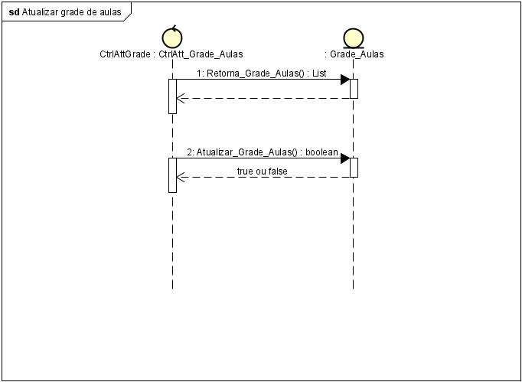

* **Diagrama de sequência RF_F3 Gerenciar cobrança de mensalidade**

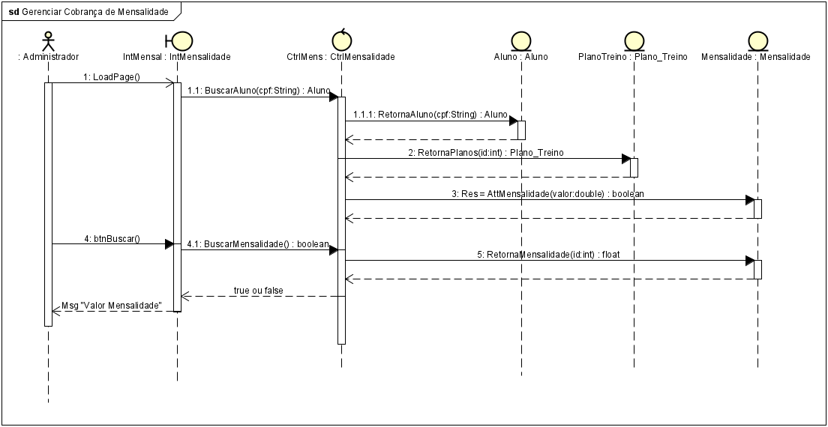

* **Diagrama de sequência RF_F4 Quitar mensalidade paga**

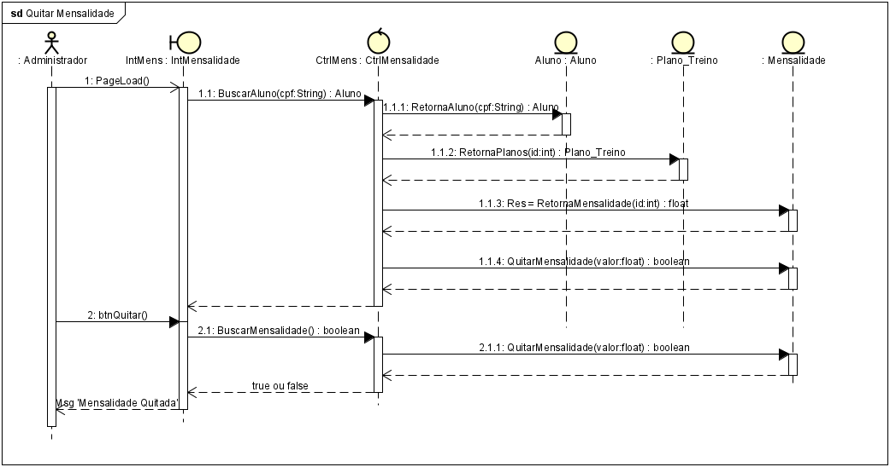

* **Diagrama de sequência RF_F5 Atualizar valor de mensalidade**

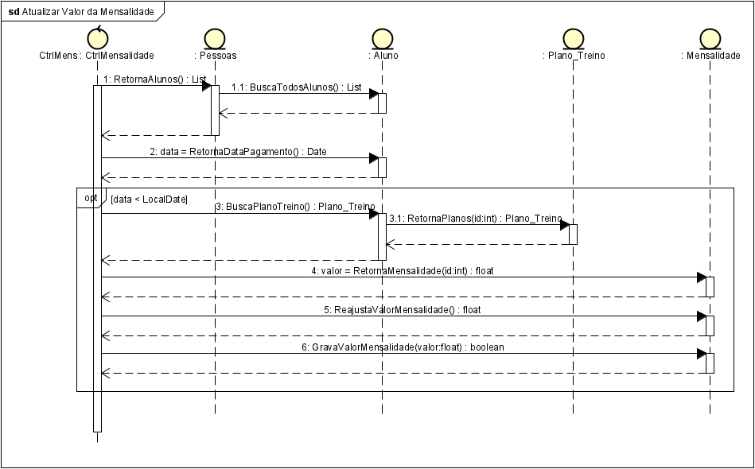

* **Diagrama de sequência RF_F6 Lançar despesas necessárias**

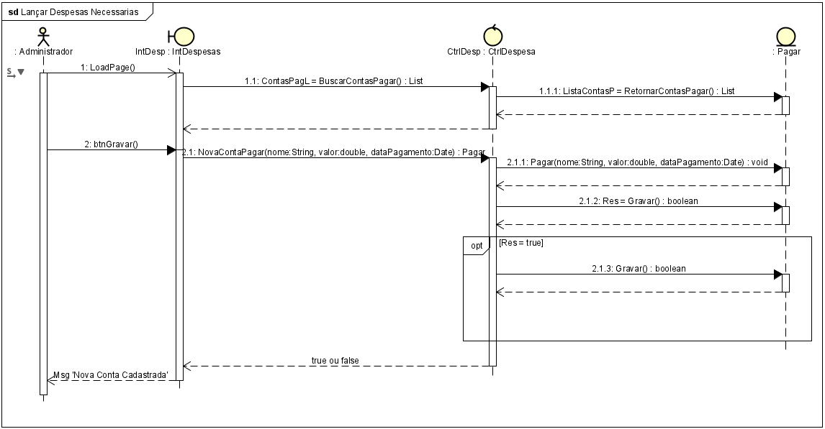

* **Diagrama de sequência RF_F7 Quitar despesas já lançadas**

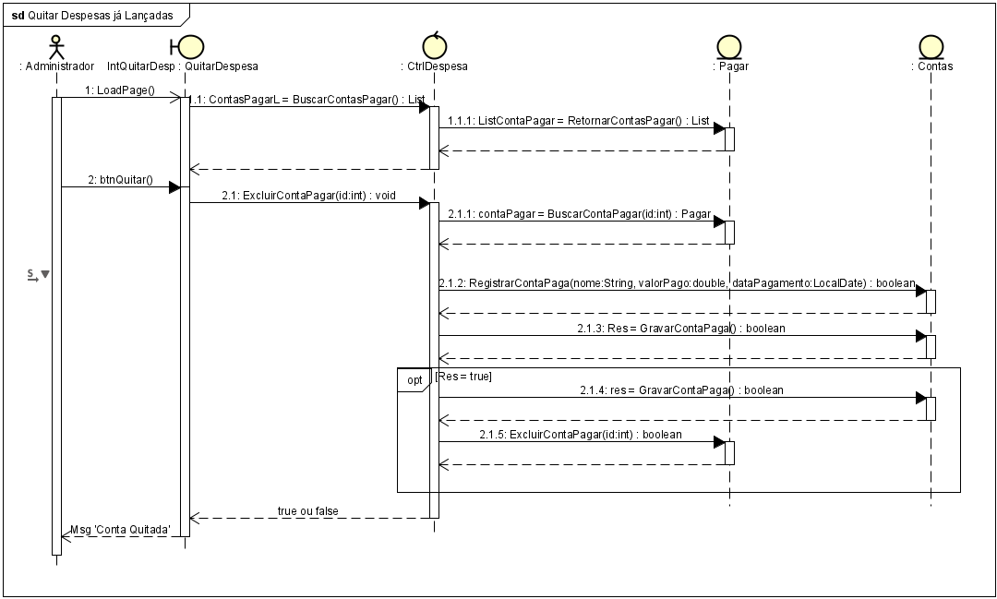

## 4.2 Diagrama de classes

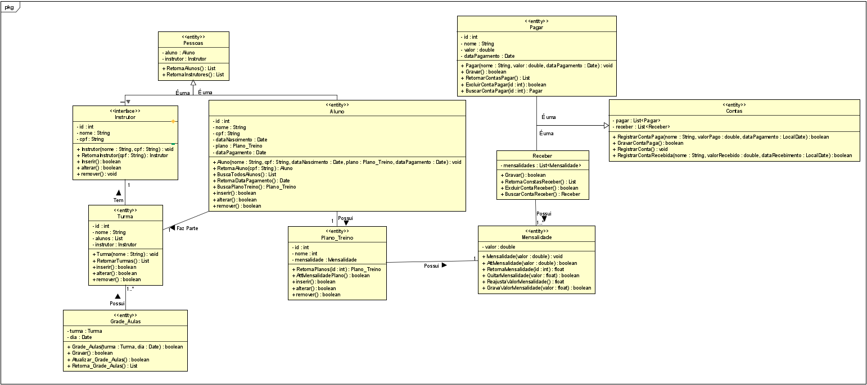

## 4.3 Mapeamento Objeto x relacional

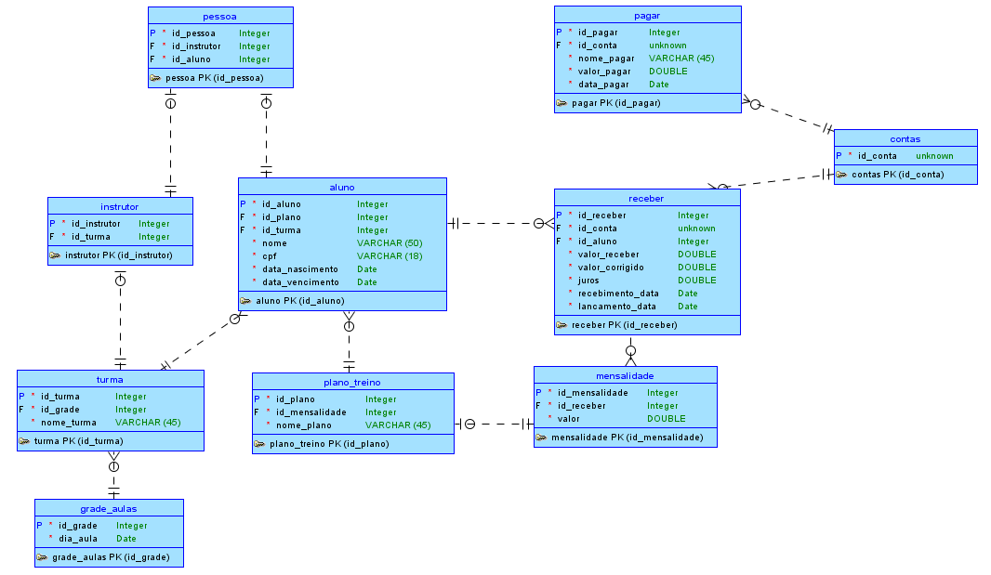

# APÊNDICE 1 – Estudo de viabilidade

A alternativa para o desenvolvimento do presente sistema que foi descartada, era visto que, além do sistema WEB, também o desenvolvimento de um aplicativo para dispositivos móveis, tendo a utilização da ferramenta Android Studio, utilizando a linguagem Java, permitindo uma maior dinamicidade, assim, não tendo a necessidade de acesso a uma página WEB em sua versão para dispositivo móvel via navegador, o que traria uma maior praticidade. Também seria implementado o sistema de catraca, evitando e/ou alertando os alunos com possíveis pendências nas suas mensalidades.

As linguagens utilizadas no sistema Web seriam as mesmas citadas na seção do tópico 2.1, porém, ainda a utilização na linguagem Java para o desenvolvimento para o aplicativo *mobile,* e com a utilização do SGBD Oracle para o armazenamento dos dados.

|  |  |  |  |
| --- | --- | --- | --- |
| **Descrição** | **Quantidade** | **Valor** | **Já possuído?** |
| Plano de Internet 60MB | 1 | R$79,90 | Sim |
| Roteador Wireless | 1 | R$114,90 | Sim |
| Computador/notebook com processador i3, 4GB RAM | 1 | R$1599,90 | Sim |
| Windows 7 ou superior | 1 | R$79,00 | Sim |
| Plano Antivírus | 1 | R$59,90 | Sim |
| Plano anual de hospedagem WEB | 1 | R$130,00 | Não |
| Licença Oracle Standard | 1 | R$4712,00 | Não |
| Catraca Topdata de Controle de Acesso Revolution LC Bio/Prox 125Khz | 1 | R$4377,60 | Não |
| **Total** |  | **R$11.153,20** |  |
| **Total (itens não possuídos)** |  | **R$9.219,60** |  |

Os principais benefícios da alternativa descartada, seriam a maior dinamicidade de uso do sistema de gerenciamento do negócio, garantia de contas a receber por meio do sistema de catraca, maiores possibilidades de expansão e inclusão de novas funcionalidades, por meio do aplicativo *mobile* e uma maior segurança com a aquisição de uma licença Oracle. Porém, com a utilização de outras linguagens utilizadas, futuras manutenções no sistema se tornariam com maior complexidade.

# APÊNDICE 2 – PROTÓTIPOS E RELATÓRIO DE ANÁLISE

* Tela principal (Home)

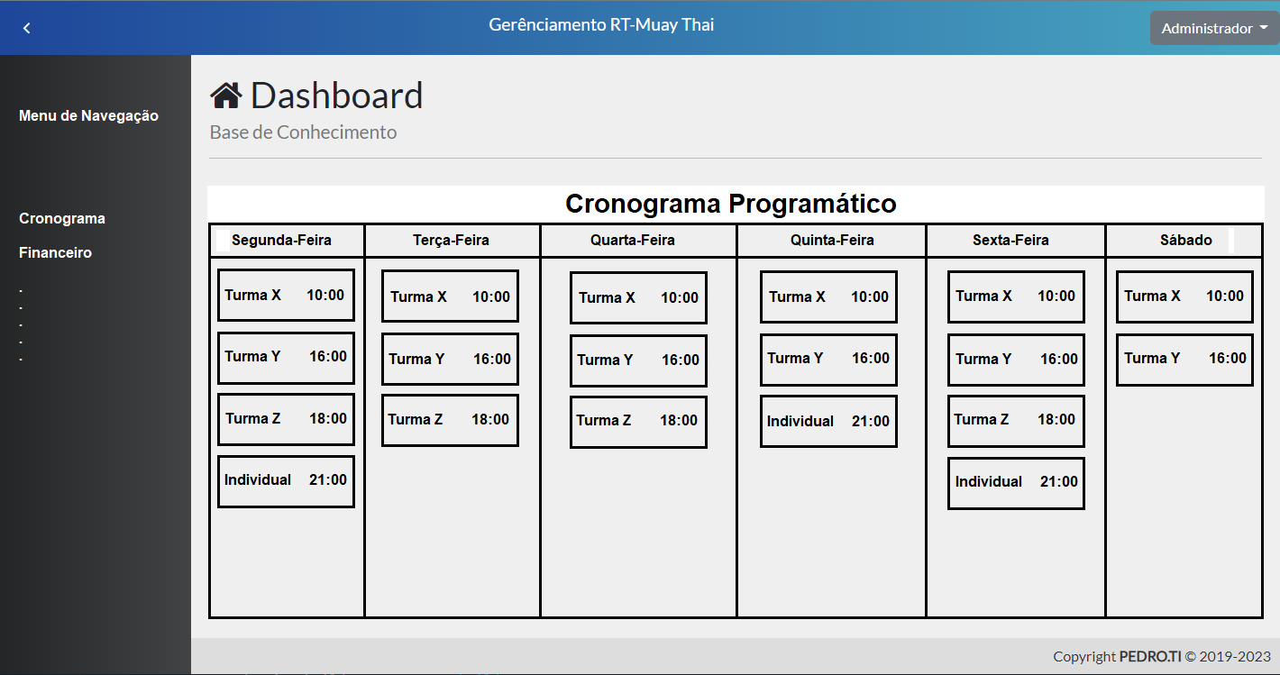

* Tela de gerenciamento de alunos

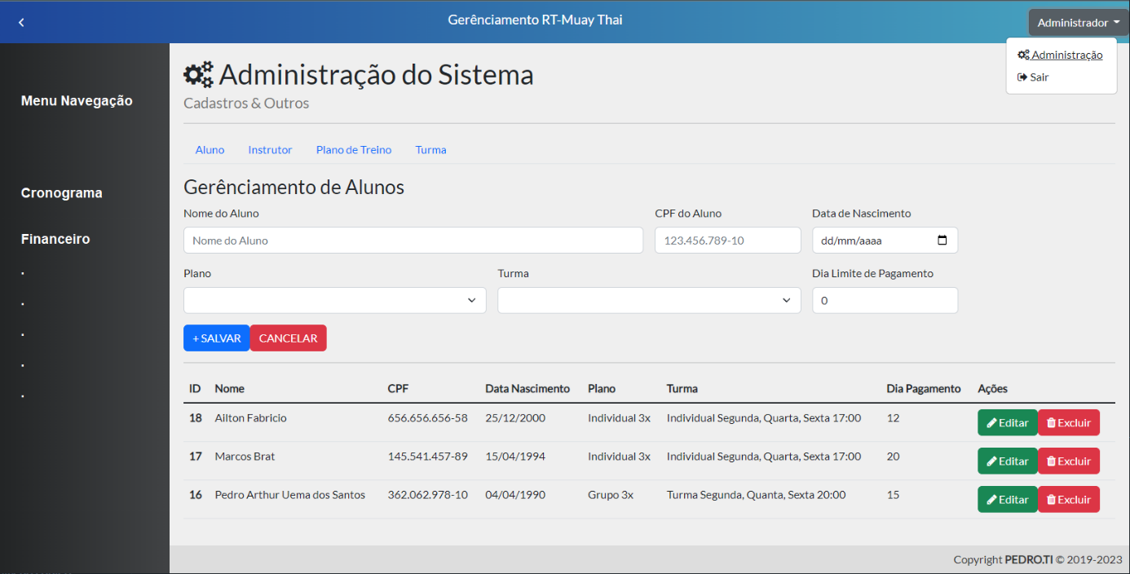

* Tela de gerenciamento de instrutores

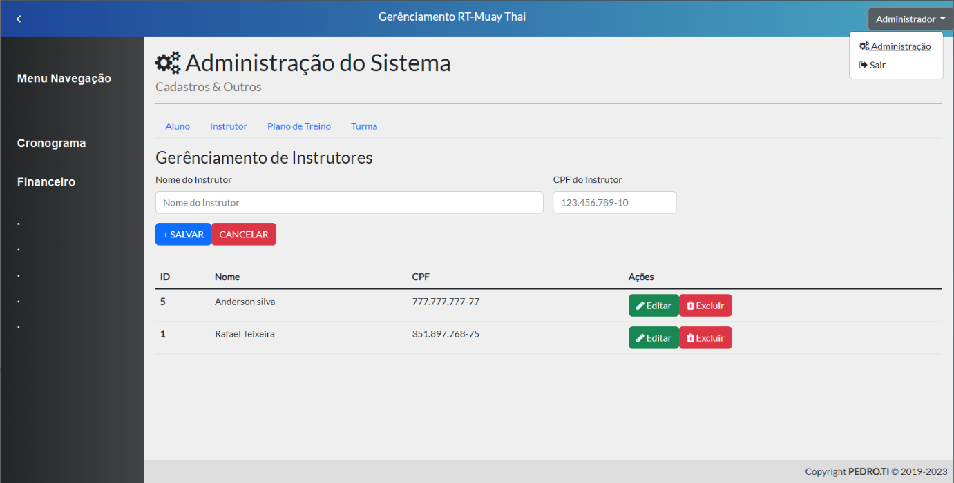

* Tela de gerenciamento de planos de treino

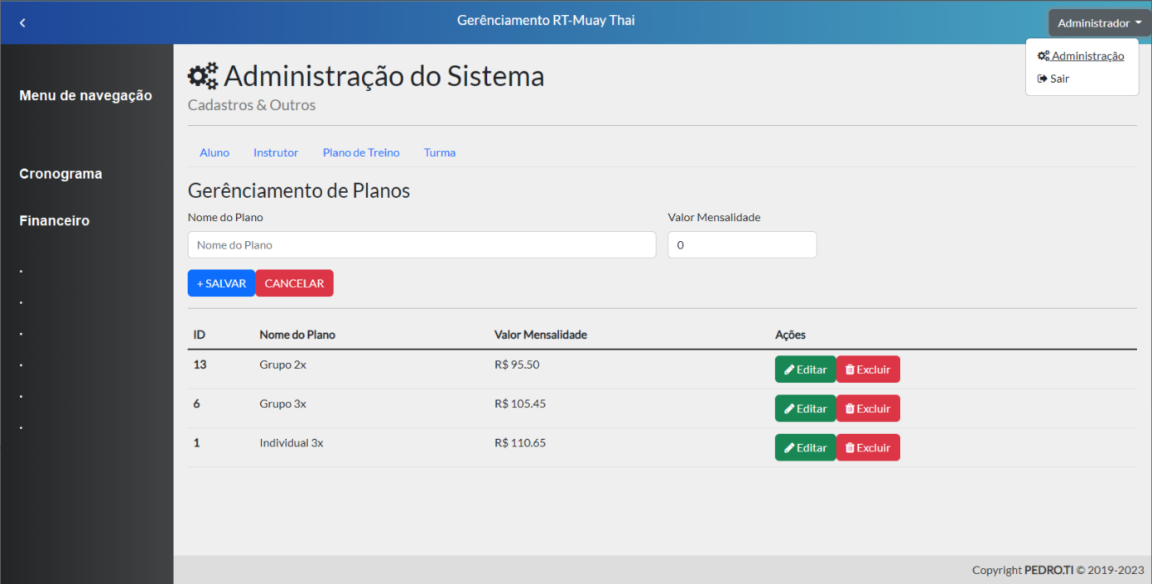

* Tela de gerenciamento de turmas

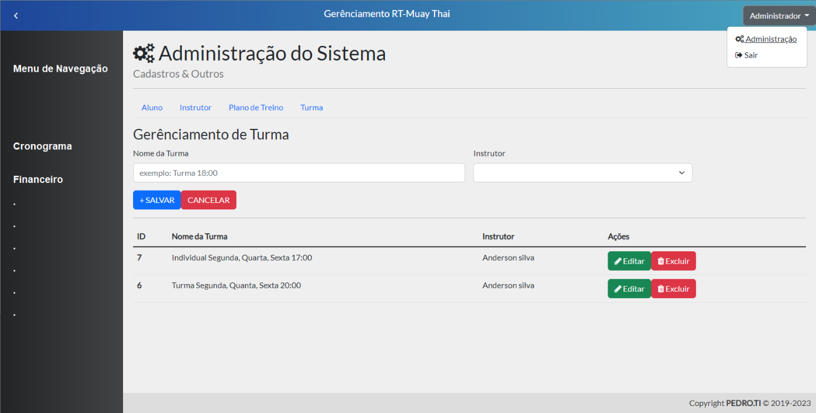

# ANEXO 1 – REFERÊNCIAS

Em acordo com a empresa “Rafael Teixeira Martins 35189776875”, devido a simplicidade do escopo do projeto, e a falta de integração do sistema com qualquer outro meio, não foi necessário consultar nenhum documento de apoio, pois a empresa não os possui.